**ФЕДЕРАЛЬНОЕ ГОСУДАРСТВЕННОЕ АВТОНОМНОЕ ОБРАЗОВАТЕЛЬНОЕ УЧРЕЖДЕНИЕ ВЫСШЕГО ОБРАЗОВАНИЯ**

**«НАЦИОНАЛЬНЫЙ ИССЛЕДОВАТЕЛЬСКИЙ УНИВЕРСИТЕТ ИТМО»**

**Факультет безопасности информационных технологий**

**КУРСОВАЯ РАБОТА**

**По дисциплине:**

**«*Инженерно-технические средства защиты информации*»**

**На тему:**

«Проектирование инженерно-технической системы защиты информации на предприятии»

**Выполнил(а):**

Студент группы N34491 Гоева Елизавета Михайловна



______________________

**Проверил преподаватель:**

Попов Илья Юрьевич, доцент ФБИТ, к. т. н.

____________________

**Отметка о выполнении:**

**______________________**

Санкт-Петербург

2023 г.

**ФЕДЕРАЛЬНОЕ ГОСУДАРСТВЕННОЕ АВТОНОМНОЕ ОБРАЗОВАТЕЛЬНОЕ УЧРЕЖДЕНИЕ ВЫСШЕГО ОБРАЗОВАНИЯ**

**«НАЦИОНАЛЬНЫЙ ИССЛЕДОВАТЕЛЬСКИЙ УНИВЕРСИТЕТ ИТМО»**

**ЗАДАНИЕ НА КУРСОВУЮ РАБОТУ**

|  |  |  |  |  |  |  |  |
| --- | --- | --- | --- | --- | --- | --- | --- |
| **Студент** | Гоева Е.М. | | | | | |  |
|  |  |  |  |  |  |  | (Фамилия И.О.) |
| **Факультет** |  | БИТ | | | | | |
| **Группа** | N34491 | | |  |  |  |  |
| **Направление (специальность)** | | | | | | Информационная безопасность | |
| **Руководитель** | | Попов И. Ю., доцент, к. т. н. | | | | | |
| (Фамилия И.О., должность, ученое звание, степень) | | | | | | | |
| **Дисциплина** | | Инженерно-технические средства защиты информации | | | | | |
| **Наименование темы** | | | | Проектирование инженерно-технической системы защиты информации на | | | |
| предприятии | | | |  | | | |
| **Задание** | Цель: Разработать систему, обеспечивающую безопасность информации предприятия с использованием инженерно-технических средств защиты; | | | | | | |
| Задачи: 1) Проанализировать организацию и её информационные потоки; 2) Сформулировать | | | | | | | |
| обоснования для разрабатываемой системы защиты информации; 3) Проанализировать план | | | | | | | |
| предприятия; 4) Изучить предложения среди инженерно-технических средств защиты; 5)Разработать | | | | | | | |
| инженерно-техническую систему защиты информации. | | | | | | | |
| **Краткие методические указания** | | | | | | | |
|  | | | | | | | |
| **Содержание пояснительной записки** | | | | | | |  |
|  | | | | | | | |
| **Рекомендуемая литература** | | | | | | | |
|  | | | | | | | |
|  | | | | | | | |
| Руководитель | |  | | | | | |
|  |  |  |  |  |  |  | (Подпись, дата) |
| Студент |  | | | | | | 18 декабря 2023 |
|  |  |  |  |  |  |  | (Подпись, дата) |

**ФЕДЕРАЛЬНОЕ ГОСУДАРСТВЕННОЕ АВТОНОМНОЕ ОБРАЗОВАТЕЛЬНОЕ УЧРЕЖДЕНИЕ ВЫСШЕГО ОБРАЗОВАНИЯ**

**«НАЦИОНАЛЬНЫЙ ИССЛЕДОВАТЕЛЬСКИЙ УНИВЕРСИТЕТ ИТМО»**

**ГРАФИК ВЫПОЛНЕНИЯ КУРСОВОЙ РАБОТЫ**

|  |  |  |  |  |  |
| --- | --- | --- | --- | --- | --- |
| **Студент** | Гоева Е.М. | | | | |
|  |  |  |  |  | (Фамилия И.О.) |
| **Факультет** |  | БИТ | | | |
| **Группа** | N34491 | | |  |  |
| **Направление (специальность)** | | | | | Информационная безопасность |
| **Руководитель** | | Попов И. Ю., доцент, к. т. н. | | | |
| (Фамилия И.О., должность, ученое звание, степень) | | | | | |
| **Дисциплина** | | Инженерно-технические средства защиты информации | | | |
| **Наименование темы** | | | | Проектирование инженерно-технической системы защиты информации на | |
|  | | | | предприятии | |

|  |  |  |  |  |
| --- | --- | --- | --- | --- |
| **№**  **п/п** | **Наименование этапа** | **Дата завершения** | | **Оценка и подпись**  **руководителя** |
| **Планируемая** | **Фактическая** |
| 1 | Анализ организации и её информационных потоков | 31.10.23 | 30.10.23 |  |
| 2 | Формулирование обоснования для разрабатываемой системы защиты информации | 10.11.23 | 11.11.23 |  |
| 3 | Анализ плана предприятия | 12.11.23 | 12.11.23 |  |
| 4 | Изучение предложения среди инженерно-технических средств защиты | 29.11.23 | 28.11.23 |  |
| 5 | Разработка инженерно-технической системы защиты информации | 15.12.23 | 18.12.23 |  |

|  |  |  |
| --- | --- | --- |
| Руководитель | |  |
|  |  | (Подпись, дата) |
| Студент | 18 декабря 2023 | |
|  |  | (Подпись, дата) |

**ФЕДЕРАЛЬНОЕ ГОСУДАРСТВЕННОЕ АВТОНОМНОЕ ОБРАЗОВАТЕЛЬНОЕ УЧРЕЖДЕНИЕ ВЫСШЕГО ОБРАЗОВАНИЯ**

**«НАЦИОНАЛЬНЫЙ ИССЛЕДОВАТЕЛЬСКИЙ УНИВЕРСИТЕТ ИТМО»**

**АННОТАЦИЯ НА КУРСОВУЮ РАБОТУ**

|  |  |  |  |  |  |
| --- | --- | --- | --- | --- | --- |
| **Студент** | Гоева Е.М. | | | | |
|  |  |  |  |  | (Фамилия И.О.) |
| **Факультет** |  | БИТ | | | |
| **Группа** | N34491 | | |  |  |
| **Направление (специальность)** | | | | | Информационная безопасность |
| **Руководитель** | | Попов И. Ю., доцент, к. т. н. | | | |
| (Фамилия И.О., должность, ученое звание, степень) | | | | | |
| **Дисциплина** | | Инженерно-технические средства защиты информации | | | |
| **Наименование темы** | | | | Проектирование инженерно-технической системы защиты информации на | |
|  | | | | предприятии | |

**ХАРАКТЕРИСТИКА КУРСОВОГО ПРОЕКТА (РАБОТЫ)**

1. **Цель и задачи работы**

Предложены студентом

Сформулированы при участии студента

Определены руководителем

Цель - Разработать инженерно-техническую систему защиты информации для предприятия

1. **Характер работы**

Расчет

Моделирование

Конструирование

Другое

1. **Содержание работы**

В ходе выполнения курсовой работы был осуществлён предварительный анализ активов организации, а также соответствующего сегмента рынка, по результатам которых была разработана схема инженерно-

технической защиты информации на предприятии.

1. **Выводы**

В результате выполнения работы мной был осуществлён анализ предприятия ООО “ТутНефть” и

разработана система защиты информации организации с применением инженерно-технических

средств.

|  |  |  |
| --- | --- | --- |
| Руководитель | |  |
|  |  | (Подпись, дата) |
| Студент | 18 декабря 2023 | |
|  |  | (Подпись, дата) |

« 18 » декабря 2023 г.

**Содержание**

Введение 6

1. Обследование предприятия 7

2. Обоснование защиты информации 10

3. Обследование плана предприятия 13

4. Анализ рынка 15

5. Разработка инженерно-технической системы защиты информации 24

Заключение 25

Список литературы 26

Введение

В данной работе рассмотрен процесс разработки комплекса инженерно-технической защиты информации, составляющей государственную тайну на объекте информатизации. Защищаемый объект состоит из нескольких помещений и зон и представляет собой головной офис предприятия.

Данная работа состоит из пяти глав. В первой главе произведен анализ технических каналов утечки информации. Во второй приведён перечень управляющих документов. В третьей – анализ защищаемых помещений с точки зрения возможных утечек информации и требуемых для защиты технических средств. Четвертая глава представляет собой анализ рынка технических средств защиты информации разных категорий. Пятая глава посвящена разработке системы инженерно-технической защиты.

# Обследование предприятия

В первую очередь, перед разработкой системы защиты информации, был проведён анализ предприятия с целью выявления его структурной организации, обрабатываемой информации и информационных потоков.

Наименование организации: ООО "ТутНефть".

Область деятельности: Нефтеперерабатывающий завод, производящий различные продукты первичной и вторичной переработок нефтяных фракций.

Схема организации представлена на рисунке 1

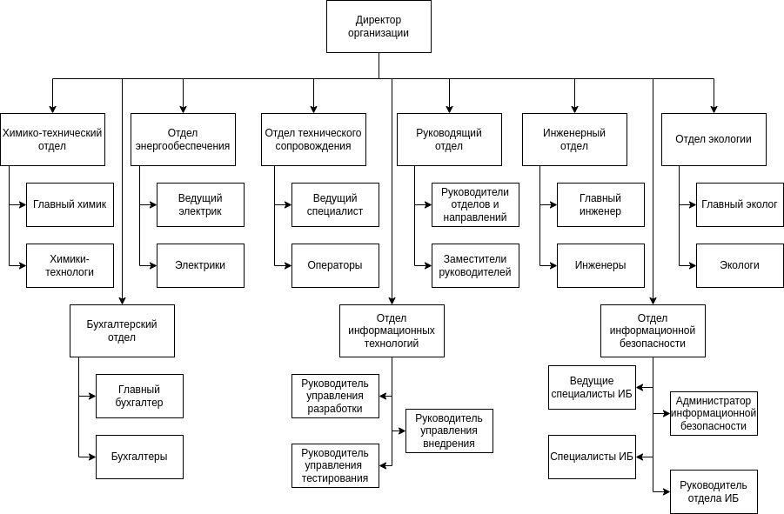

Рисунок 1 - Структура организации ООО «ТутНефть»

Основные информационные процессы и потоки в организации, включая описание информации ограниченного доступа:

* + данные об используемых программных и аппаратных средствах;
  + сведения о техническом осмотре и сопровождении устройств;
  + данные, собранные с датчиков и оборудования;
  + данные о поставках продукции в учреждения, чья деятельность связана с военной промышленностью (государственная тайна);
  + результаты периодического анализа сырья и готовой продукции на соответствие стандартам качества, а также отходов на соответствие экологическим нормам;
  + информация о количественном и личном составе штаба персонала;
  + персональные данные сотрудников;
  + персональные данные и иные сведения о контрагентах;
  + технологии переработки нефти, в том числе подготовки сырья, первичной перегонки нефти и вторичной переработки нефтяных фракций;
  + сведения о логистике транспортировке готовых нефтепродуктов.

Внешние потоки информации:

* сведения о поставщиках сырья, а также об объёме, качестве и условиях поставки данного сырья;
* данные о поставщиках энергии, топлива и иных ресурсов, поддерживающих работоспособность процессов переработки;
* информация о различных нормах и регламентах, необходимых для соблюдения предприятием;
* данные о рынке нефтепродукции, включая спрос, ценообразование, тенденцию и иные сведения;
* информация о сервисе, обеспечивающем техническое обслуживание и сопровождение используемого на предприятии оборудования;
* данные о новых методах и технологиях переработки нефти;
* информация о финансовых операциях организации, выполняемых для развития и модернизации предприятия.

Структура предприятия и информационные потоки представлены на рисунке 2.

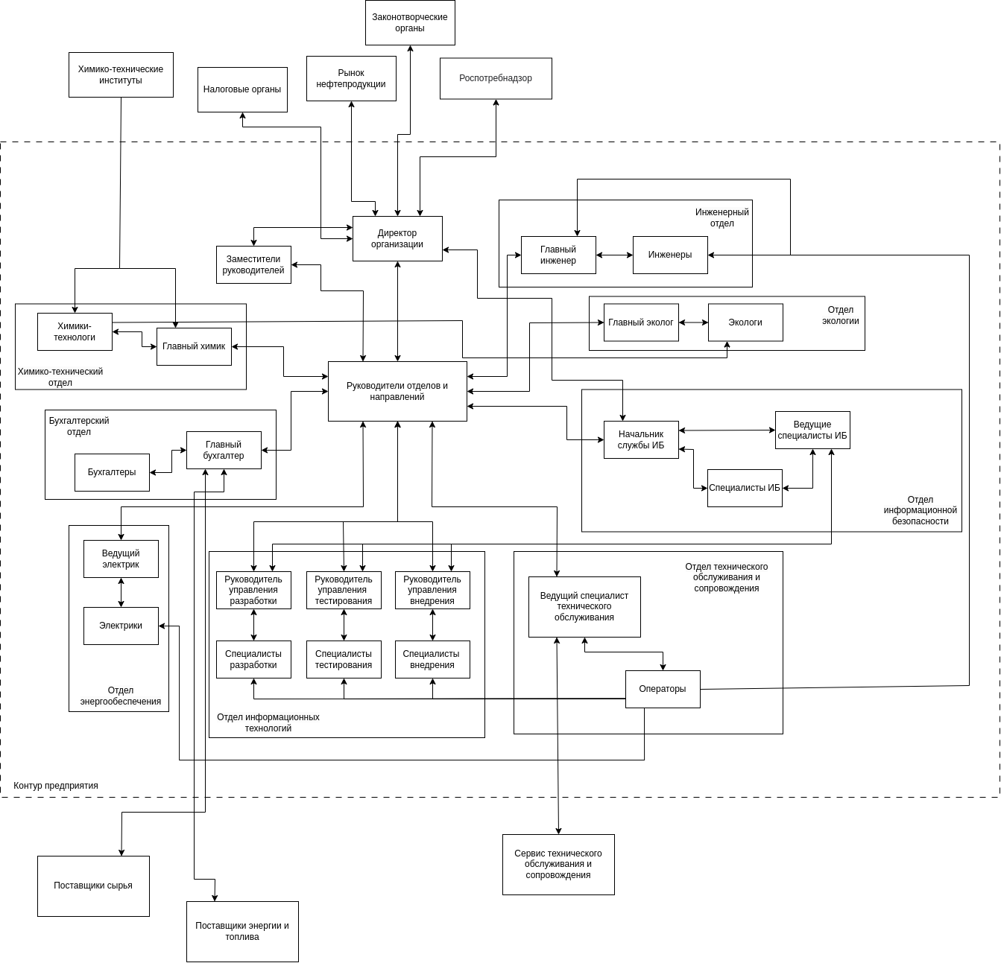

Рисунок 2 - Структура предприятия и информационные потоки.

# Обоснование защиты информации

На основе данных, полученных в предыдущем разделе, я провел анализ нормативной базы, с целью выявления обоснований защиты информации.

Так как основной защищаемой информацией для организации "Крыло" является информация, составляющая государственную тайну, то опираться следует на закон РФ "О государственной тайне" от 21.07.1993 N 5485-1, Постановление Правительства РФ от 15.04.1995 N 333 "О лицензировании деятельности предприятий, учреждений и организаций по проведению работ, связанных с использованием сведений, составляющих государственную тайну, созданием средств защиты информации, а также с осуществлением мероприятий и (или) оказанием услуг по защите государственной тайны." и Постановление Совета Министров – Правительства РФ от 15 сентября 1993 г. № 912-51 "О государственной системе защиты информации в российской федерации от иностранных технических разведок и от ее утечки по техническим каналам".

Согласно закону РФ "О государственной тайне" от 21.07.1993 N 5485-1, статье 5, государственную тайну составляют: ...

2) сведения в области экономики, науки и техники:

…об объемах, о планах (заданиях) государственного оборонного заказа, о выпуске и поставках (в денежном или натуральном выражении) вооружения, военной техники и другой оборонной продукции, о наличии и наращивании мощностей по их выпуску, о связях предприятий по кооперации, о разработчиках или об изготовителях указанных вооружения, военной техники и другой оборонной продукции;

о достижениях науки и техники, о научно-исследовательских, об опытно-конструкторских, о проектных работах и технологиях, имеющих важное оборонное или экономическое значение, влияющих на безопасность государства; ...

Согласно закону РФ "О государственной тайне" от 21.07.1993 N 5485-1, статье 27, допуск предприятий, учреждений и организаций к проведению работ, связанных с использованием сведений, составляющих государственную тайну, созданием средств защиты информации, а также с осуществлением мероприятий и (или) оказанием услуг по защите государственной тайны, осуществляется путем получения ими в порядке, устанавливаемом Правительством Российской Федерации, лицензий на проведение работ со сведениями соответствующей степени секретности.

…Лицензия на проведение работ с использованием сведений, составляющих государственную тайну, выдается предприятию, учреждению, организации при выполнении ими следующих условий:

…наличие у них сертифицированных средств защиты информации.

Согласно закону РФ "О государственной тайне" от 21.07.1993 N 5485-1, статье 28, средства защиты информации должны иметь сертификат, удостоверяющий их соответствие требованиям по защите сведений соответствующей степени секретности.

Согласно Постановлению Правительства РФ от 15.04.1995 N 333, пункту 7, лицензии выдаются на основании результатов специальных экспертиз предприятий и государственной аттестации их руководителей, ответственных за защиту сведений, составляющих государственную тайну (далее именуются - руководители предприятий), и при выполнении следующих условий:

соблюдение требований законодательных и иных нормативных актов Российской Федерации по обеспечению защиты сведений, составляющих государственную тайну, в процессе выполнения работ, связанных с использованием указанных сведений;

…наличие на предприятии средств защиты информации, имеющих сертификат, удостоверяющий их соответствие требованиям по защите сведений соответствующей степени секретности.

Согласно Постановлению Правительства РФ от 15.04.1995 N 333, пункту 10, специальная экспертиза предприятия проводится путем проверки выполнения требований нормативно-методических документов по режиму секретности, противодействию иностранным техническим разведкам и защите информации от утечки по техническим каналам, а также соблюдения других условий, необходимых для получения лицензии.

Согласно Постановлению Совета Министров – Правительства РФ от 15 сентября 1993 г. № 912-51, статье 1, пункту 4, защита информации осуществляется путем выполнения комплекса мероприятий по предотвращению утечки информации по техническим каналам, несанкционированного доступа к ней, предупреждению преднамеренных программно-технических воздействий с целью разрушения (уничтожения) или искажения информации в процессе обработки, передачи и хранения, по противодействию иностранным техническим разведкам, а также путем проведения специальных работ, порядок организации и выполнения которых определяется Советом Министров – Правительством Российской Федерации.

Согласно Постановлению Совета Министров – Правительства РФ от 15 сентября 1993 г. № 912-51, статье 1, пункту 9, проведение любых мероприятий и работ с использованием сведений, отнесенных к государственной или служебной тайне, без принятия необходимых мер по защите информации не допускается.

Согласно Постановлению Совета Министров – Правительства РФ от 15 сентября 1993 г. № 912-51, статье 2, пункту 19, предприятия, имеющие намерения заниматься деятельностью в области защиты информации, должны получить соответствующую лицензию на определенной вид этой деятельности. Лицензии выдаются Государственной технической комиссией при Президенте Российской Федерации и другими лицензирующими органами в соответствии со своей компетенцией по представлению органа государственной власти.

Согласно Постановлению Совета Министров – Правительства РФ от 15 сентября 1993 г. № 912-51, статье 3, пункту 26, защита информации осуществляется путем:

…

2) предотвращение утечки обрабатываемой информации за счет побочных электромагнитных излучений и наводок, создаваемых функционирующими техническими средствами, а также электроакустических преобразований;

…

5) выявления возможно внедренных на объекты и в технические средства электронных устройств перехвата информации (закладных устройств);

6) предотвращения перехвата техническими средствами речевой информации из помещений и объектов.

Предотвращение утечки обрабатываемой информации за счет побочных электромагнитных излучений и наводок, а также электроакустических преобразований достигается применением защищенных технических средств, аппаратных средств защиты, средств активного противодействия, экранированием зданий или отдельных помещений, установлением контролируемой зоны вокруг средств информатизации и другими организационными и техническими мерами.

Выявление возможно внедренных на объекты и в технические средства электронных устройств перехвата информации (закладных устройств) достигается проведением специальных проверок по выявлению этих устройств.

Предотвращение перехвата техническими средствами речевой информации из помещений и объектов достигается применением специальных средств защиты, проектными решениями, обеспечивающими звукоизоляцию помещений, выявлением специальных устройств подслушивания и другими организационными и режимными мероприятиями.

# Обследование плана предприятия

В этом разделе представлен результат анализа плана помещения предприятия. Целью анализа являлась идентификация защищаемых помещений и выявление возможных каналов утечки. План помещения предприятия представлен на рисунке 3.

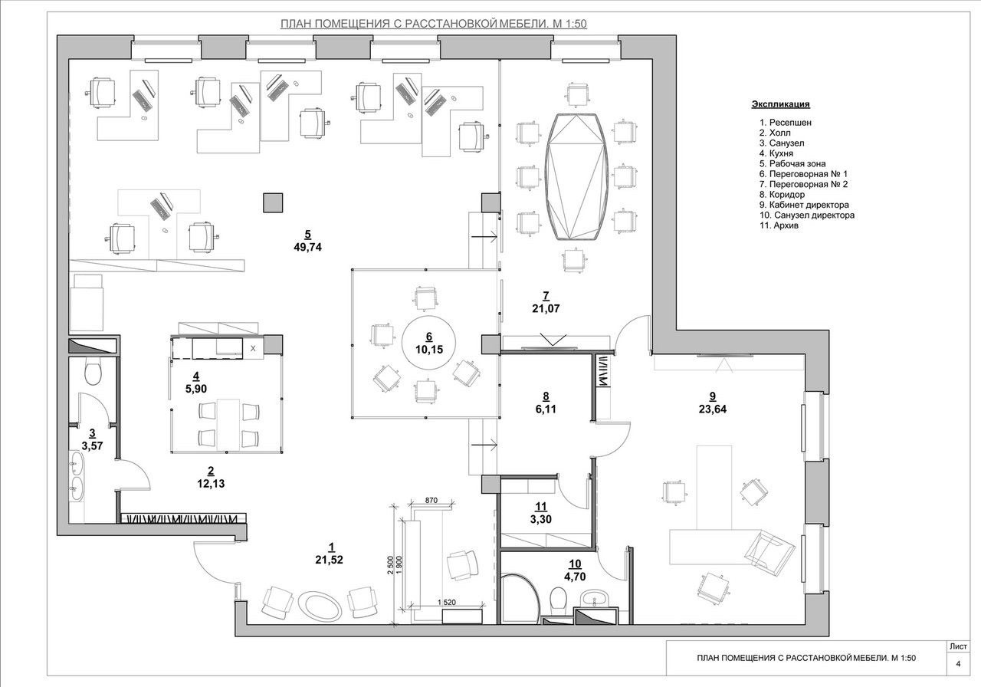

Рисунок 3 - План помещения предприятия

Организация снимает офис на десятом этаже здания, имеющего 15 этажей, из-за чего собственная охрана организации в головном офисе не предусмотрена.

Описание легенды:

1. Ресепшен – стойка регистрации для учёта лиц, входящих на территорию офиса организации. Данная территория является зоной работы администратора, а также содержит зону ожидания для посетителей;
2. Холл – общее пространство между различными помещениями и зонами, связующая часть офиса;
3. Санузел;
4. Кухня;
5. Рабочая зона – на данной территории не происходит взаимодействия с информацией, составляющей государственную тайну, поэтому отделение этой зоны от других условно. Она содержит 6 автоматизированных рабочих мест;
6. Переговорная №1 – в этом кабинете могут проводится переговоры или обрабатываться информация, составляющая государственную тайну. Стены помещения - 12-и сантиметровая кирпичная кладка. В помещении: круглый стол для переговоров, пять стульев для переговоров, утолщенная дверь, два пожарных извещателя дымовых;
7. Переговорная №2 – в этом кабинете могут проводится переговоры или обрабатываться информация, составляющая государственную тайну. Стены помещения - 12-и сантиметровая кирпичная кладка. В помещении: овальный стол для переговоров, восемь стульев для переговоров, окно, утолщенная дверь, два пожарных извещателя дымовых, телевизор;
8. Коридор – промежуточное пространство, соединяющее кабинет директора, архив и остальной офис;
9. Кабинет директора – в этом кабинете могут проводится переговоры или обрабатываться информация, составляющая государственную тайну. Стены помещения - 12-и сантиметровая кирпичная кладка. В помещении находятся: стол директора, два стула для переговоров, стул директора, радиатор, окно, утолщенная дверь, два пожарных извещателя дымовой, телевизор;
10. Санузел директора;
11. Архив – в данном помещении не происходит взаимодействия с информацией, составляющей государственную тайну, является рабочим местом работника архива.

Далее представлен результат анализа в виде таблицы 1 с номером защищаемого помещения и возможными каналами утечки информации.

Таблица 1 - Возможные каналы утечки информации

|  |  |  |  |  |  |  |  |
| --- | --- | --- | --- | --- | --- | --- | --- |
| Номер помещения | Каналы утечки | | | | | | |
| Беспроводная и сотовая связь | Акустический канал | Виброакустический канал | Сеть питания 220/380 В | ПЭМИН | Слаботочные линии | Оптический канал |
| 6 | + | + | + | - | + | + | + |
| 7 | + | + | + | - | + | + | + |
| 9 | + | + | + | - | + | + | + |

# Анализ рынка

Для более удобного сравнения представленных на рынке решений по инженерно-технической защите информации, они сгруппированы по категориям и представлены в таблицах 3-8. В таблице представлено название устройства, его производитель, краткое описание устройства, его цена. В таблицах рассмотрены только решения с сертификатом ФСТЭК и подходящие для защиты информации, составляющей государственную тайну. В таблице 2 представлено название категории и краткое описание.

Таблица 2 - Категории устройств инженерно-технической защиты информации

| Категория | Краткое описание |
| --- | --- |
| Блокираторы беспроводной и сотовой связи | Блокираторы беспроводной связи – это устройства, предназначенные для подавления или блокировки радиосигналов, используемых в беспроводных сетях связи, таких как сотовая связь (GSM, 3G, 4G, 5G), Wi-Fi, Bluetooth и другие.  Принцип работы заключается в генерации шумовой помехи в необходимом диапазоне частот. Это является активной защитой. |
| Акустическое зашумление | Акустическое зашумление – это техника или метод, используемый для снижения уровня шума или подавления нежелательных звуковых колебаний в определенной области или среде. Основная идея заключается в том, чтобы воздействовать на звуковые волны с целью уменьшения их интенсивности или изменения их частоты, что приводит к созданию более тихой или менее раздражающей акустической обстановки. К ним относятся: микрофоны и диктофоны. Это является активной защитой. |
| Виброакустическое зашумление | Виброакустическое зашумление – это метод, который сочетает в себе техники подавления как звука, так и вибраций. Он направлен на уменьшение как акустических, так и механических колебаний (вибраций), обусловленных звуком или другими источниками вибраций. К ним относятся:   * Электронные или акустические стетоскопы для прослушивания через потолки, полы и стены * Проводные или радиомикрофоны, установленные на ограждающие конструкции или водопроводные и отопительные трубопроводы; * Лазерные или микроволновые системы съема информации через оконные проемы помещений.   Это является активной защитой. |
| Защита сети 220/380В | Сети переменного тока содержат в себе двойную опасность. Во-первых, это утечка акустической информации по сети переменного тока (220 В). Во-вторых, угроза утечки информативных сигналов средств оргтехники.  Пассивная:  Существуют пассивные и активные методы защиты сети переменного тока (220 В) от несанкционированного съема информации.  Пассивная защита сети 220 В заключается в использовании сетевых помехоподавляющих фильтров. Такие фильтры не пропускают информативные сигналы, возникающие при работе средств оргтехники. Причём, правильно установленный фильтр также защищает средства оргтехники от вредного влияния внешних помех. Следует учитывать, что для эффективной работы помехоподавляющих фильтров необходимо качественное заземление.  Активная:  К активным методам защиты сети переменного тока (220 В) относятся методы, предусматривающие формирование специальными генераторами шумового сигнала, превосходящего по уровню сигналы устройств съёма информации или информативные сигналы. |
| Пространственное зашумление | При работе самых различных устройств (например, вычислительной техники) могут появляться сигналы ПЭМИН (побочные электромагнитные излучения и наводки), содержащие обрабатываемую информацию конфиденциального характера. Эти сигналы могут быть перехвачены с помощью специальной аппаратуры.  Генераторы радиопомех предназначены для работы в составе систем активной защиты информации (САЗ), обеспечивая защиту информации от утечки по каналам ПЭМИН путем создания на границе контролируемой зоны широкополосной шумовой электромагнитной помехи, которая зашумляет побочные излучения защищаемого объекта. Это является активной защитой. |
| Защита слаботочных линий и линий связи | Защита слаботочных линий и линий связи направлена на обеспечение надежной работы систем передачи данных и связи, минимизацию воздействия внешних помех и защиту от повреждений, что помогает обеспечить стабильную работу коммуникационных сетей.  Размыкатели являются пассивной защитой. |
| Защита визуально-оптического канала | Защита визуально-оптического канала направлена на обеспечение безопасности и надежности передачи данных по оптическим волокнам, а также на предотвращение возможных угроз и повреждений этой инфраструктуры.  Пассивная: закрыть окно непроницаемыми шторами или рольставнями |

Были рассмотрены все категории по отдельности, в каждой из которых детально установлены характеристики и стоимость, после чего был сделан выбор в пользу одного из анализируемых устройств, которое в дальнейшем будет использовано в составе инженерно-технической системы защиты информации предприятия.

В таблице 3 приведены рассмотренные варианты устройств, которые могут быть использованы в качестве блокиратора беспроводной и сотовой связи.

Таблица 3 - Блокираторы беспроводной и сотовой связи

|  |  |  |  |
| --- | --- | --- | --- |
| Название устройства | Производитель | Описание | Цена |
| ЛГШ-719 | Лаборатория ППШ | Блокиратор сотовой связи стандартов:   * IMT-MC-450 * GSM900 * DSC/GSM1800 * IMT-2000/UMTS (3G) * LTE, WiMAX (4G - 2600) * 4G - 800 * Bluetooth, WiFi   Эффективный радиус: 3-50 м. | 149 500 руб. |
| ЛГШ-716 | Лаборатория ППШ | Блокиратор работы устройств, работающих в стандартах:   * IMT-MC-450 * GSM900 * DSC/GSM1800, (DECT1800) * IMT-2000/UMTS (3G) * Bluetooth, WiFi   Эффективный радиус: 3-50 м. | 89 700 руб. |
| ЛГШ-703 | Лаборатория ППШ | Блокиратор стандарта:   * IMT-2000/UMTS (3G)   Эффективный радиус: 3-50 м. | 97 500 руб. |

По результатам сравнения приведённых блокираторов беспроводной и сотовой связи был сделан выбор в пользу ЛГШ-719, так как несмотря на высокую стоимость он покрывает большее число стандартов, благодаря чему способен существенно повысить уровень защищённости информации на предприятии.

В таблице 4 приведены устройства для акустического зашумления и их характеристики.

Таблица 4 - Акустическое зашумление

| Название устройства | Производитель | Описание | Цена |
| --- | --- | --- | --- |
| ЛГШ-304 | Лаборатория ППШ | Предназначено для защиты акустической речевой информации, путем формирования акустических маскирующих шумовых помех.  Диапазон рабочих частот - 175- 11200 Гц.  Интервал давления - 28 дБ. | 25 220 руб. |
| ЛГШ-303 | Лаборатория ППШ | Предназначен для работы в помещениях, (автомобилях) и других местах не требующих стационарных средств защиты информации по прямому акустическому каналу и не оборудованных стационарными источниками питания.  Время работы: до пяти часов. | 15 600 руб. |
| ЛАГ-103 | Лаборатория ППШ | Акустический сейф, предназначен для противодействия специальным средствам несанкционированного съема информации, использующим в качестве канала утечки ограждающие конструкции помещения, в том числе электронным или акустическим стетоскопам, проводным или радиомикрофонам, лазерным или микроволновым системам съема информации через оконные проемы помещений. | 22 750 руб. |

По результатам анализа рассмотренных устройств акустического зашумления, был выбран ЛАГ-103 за счёт соотношения стоимости прибора и предлагаемого им функционала.

Таблица 5 содержит список рассмотренных устройств, обеспечивающих виброакустическое зашумление.

Таблица 5 - Виброакустическое зашумление

| Название устройства | Производитель | Описание | Цена |
| --- | --- | --- | --- |
| ЛГШ-404 (с дополнительным использованием ЛВП-10, ЛИСТ-1) | Лаборатория ППШ | Средство акустической и вибрационной защиты информации с центральным генераторным блоком и подключаемыми к нему по линиям связи пассивными преобразователями.  Диапазон рабочих частот 175 - 11200 Гц.  Количество подключаемых излучателей на канал - до 20 шт. | Суммарно  52 900 руб. |
| Буран | ИНФОСЕКЬЮР | Средство активной акустической и вибрационной защиты акустической речевой информации.  Частота: 100 – 11 200 Гц.  Интервал давления: 30 дБ. | 67 500 руб. |
| Бекар | ЗАО “СНТК” | Система активной акустической и вибрационной защиты речевой информации.  Частота 175 - 11200 Гц.  Интервал давления: 20 дБ.  Идет в системе с блоком питания, блоком контроля целостности (18 800 руб.) + программатором (цена по запросу). | От 23 400 руб. |

Из рассмотренных приборов виброакустического зашумления был выбран ЛГШ-404, благодря невысокой стоимости (даже учитывая приобретение всего комплекта) и широким спектром возможностей устройства.

В таблице 6 представлены устройства, применяющиеся в целях защиты сети 220/380В.

Таблица 6 - Защита сети 220/380В

| Название устройства | Производитель | Описание | Цена |
| --- | --- | --- | --- |
| ЛФС-40-1Ф | Лаборатория ППШ | Фильтр сетевой помехоподавляющий ЛФС-40-1Ф предназначен для защиты информации, обрабатываемой техническими средствами и системами и содержащей сведения, составляющие государственную тайну, иной информации ограниченного доступа от утечки по каналам побочных электромагнитных наводок на линии электропитания напряжением 220 В с частотой 50 Гц. Предельное значение тока, при котором допускается эксплуатация изделия 40 А. | 70 200 руб. |
| ЛГШ-221 | Лаборатория ППШ | Сетевой генератор шума «ЛГШ-221» предназначен для использования в целях защиты информации, содержащей сведения, составляющие государственную тайну и иной информации с ограниченным доступом, обрабатываемой техническими средствами и системами, от утечки за счет наводок путем формирования маскирующих шумоподобных помех.  Рабочий диапазон частот не менее 0,01 и не более 400 МГц  Спектральная плотность напряжения шумового сигнала от 10 до 58 дБ. | 36 400 руб. |
| СОНАТА-ФС 10.1 | Соната | Предназначен для защиты информации, содержащей сведения, составляющие государственную тайну, и иной информации с ограниченным доступом, обрабатываемой техническими средствами и системами, от утечки за счет побочных электромагнитных наводок информативного сигнала на линии электропитания напряжением 220 В с частотой 50 Гц. Предельное значение тока, при котором допускается эксплуатация изделия 10 А. | 50 400 руб. |

Анализ устройств, обеспечивающих защиту сети 220/380В, выявил СОНАТА-ФС 10.1 как наилучший вариант из рассмотренных за счёт совмещения в себе относительно низкой стоимости и предлагаемых возможностей.

Были рассмотрены устройства, способные обеспечивать пространственное зашумление в целях защиты от ПЭМИН, их перечень и характеристики представлены в таблице 7.

Таблица 7 - Пространственное зашумление (защита от ПЭМИН)

| Название устройства | Производитель | Описание | Цена |
| --- | --- | --- | --- |
| ЛГШ-503 | Лаборатория ППШ | Генератор шума по цепям электропитания, заземления и ПЭМИ «ЛГШ-503» предназначен для использования в целях защиты информации, содержащей сведения, составляющие государственную тайну и иной информации с ограниченным доступом, обрабатываемой техническими средствами и системами, от утечки за счет побочных электромагнитных излучений и наводок путем формирования маскирующих шумоподобных помех.  Напряжение шумового сигнала - 0,01 - 400 МГц; 10 - 58 дБ.  Электрическое поле - 0,01 - 1800 МГц; 15 - 75 дБ.  Магнитное - 0,01 - 30 МГц; 20 - 65 дБ.  Показатель электромагнитной совместимости при положении органов регулировки, обеспечивающем максимальный уровень выходного шумового сигнала, Rэмс - не менее 70 м. | 44 200 руб. |
| ЛГШ-513 | Лаборатория ППШ | Генератор шума по цепям электропитания, заземления и ПЭМИ «ЛГШ-513» предназначен для использования в целях защиты информации, содержащей сведения, составляющие государственную тайну и иной информации с ограниченным доступом, обрабатываемой техническими средствами и системами, от утечки за счет побочных электромагнитных излучений и наводок путем формирования маскирующих шумоподобных помех.  Напряжение шумового сигнала - 0,01 - 400 МГц; не менее 18 дБ.  Электрическое поле - 0,01 - 1800 МГц; не менее 30 дБ.  Магнитное - 0,01 - 30 МГц; не менее -26 дБ.  Показатель электромагнитной совместимости, Rэмс - не менее 3 м. | 39 000 руб. |
| СОНАТА-Р3.1 | Соната | Предназначено для защиты информации от утечки информации за счет побочных электромагнитных излучений и наводок на линии электропитания и заземления, линии проводной связи и токоведущие инженерные коммуникации.  Диапазон частот 0,01 - 200 МГц. | 33 120 руб. |

Проведя анализ данных устройств пространственного зашумления, был выбран ЛГШ-503 благодаря своим характеристикам.

Таблица 8 демонстрирует анализ рассмотренных устройств для защиты слаботочных линий и линий связи.

Таблица 8 - Защита слаботочных линий и линий связи

| Название устройства | Производитель | Описание | Цена |
| --- | --- | --- | --- |
| ЛУР 2 (В составе ЛГШ-404) | Лаборатория ППШ | Размыкатель слаботочных линий питания | 5 590 руб. (35 100 руб.) |
| Соната-ВК 4.1 | Соната | размыкатель аналоговых телефонных линий + Соната‑ИП4.4 (36 000 руб.)  Частота - 150 Гц - 10 МГц.  Интервал давления - 30-60 дБ. | 6 000 руб. (42 000 руб.) |
| Буран-К1 | ИНФОСЕКЬЮР | размыкатель аналоговых телефонных линий + Буран (67 500 руб.)  Частота 175 - 11200 Гц.  Интервал давления - 30 дБ. | 3 400 руб. (70 900 руб.) |

По результатам анализа был выбран ЛУР 2 за счёт своего использования в составе ЛГШ-404, который будет использован в разрабатываемой инженерно-технической системе в качестве устройства виброакустического зашумления.

Так как сертифицированных средств по защите визуального канала не существует, чаще всего используются рольставни, однако в состав ЛГШ-404 от Лаборатории ППШ входит Виброэкран ЛИСТ-1, который предназначен для защиты акустической речевой информации от лазерных микрофонов и от просмотра из-за предела помещений с использованием оптико-электронных средств артикуляции говорящего человека. Изделие также может применяться для защиты от просмотра информации, отображаемой на экранах технических средств, обрабатывающих защищаемую информацию.

Далее, в таблице 9 представлены лучшие, по моему мнению, решения представленные на рынке по сопоставлению цена качество.

Таблица 9 - Лучшие решения на рынке инженерно-технических средств защиты информации

| Категория | Название устройства | Производитель | Цена |
| --- | --- | --- | --- |
| Блокираторы беспроводной и сотовой связи | ЛГШ-719 | Лаборатория ППШ | 149 500 руб. |
| ЛГШ-716 | 89 700 руб. |
| ЛГШ-703 | 97 500 руб. |
| Акустическое зашумление | ЛГШ-304 | Лаборатория ППШ | 25 220 руб. |
| ЛГШ-303 | 15 600 руб. |
| ЛГШ-103 | 22 750 |
| Виброакустическое зашумление | ЛГШ-404 (+ЛВП-10, ЛИСТ-1) | Лаборатория ППШ | 52 900 руб. |
| Защита сети 220/380В | СОНАТА-ФС 10.1 | Соната | 50 400 руб. |
| Пространственное зашумление | ЛГШ-503 | Лаборатория ППШ | 44 200 руб. |
| ЛГШ-513 | 39 000 руб. |
| Защита слаботочных линий и линий связи | ЛУР 2 (В составе ЛГШ-404) | Лаборатория ППШ | 5 590 руб.  (35 100 руб.) |
| Соната-ВК 4.1 | Соната | 6 000 руб.  (42 000 руб.) |
| Визуально-оптическая защита | ЛИСТ-1 (В составе ЛГШ-404) | Лаборатория ППШ | 12 600 руб.  (35 100 руб.) |

# Разработка инженерно-технической системы защиты информации

На основе результатов анализа плана помещения предприятия и результатов анализа рынка инженерно-технических средств защиты информации была разработана инженерно-техническая система защиты информации для предприятия ООО “ТутНефть”. Состав и размещение инженерно-технических средств защиты информации на плане предприятия представлен на рисунке 4.

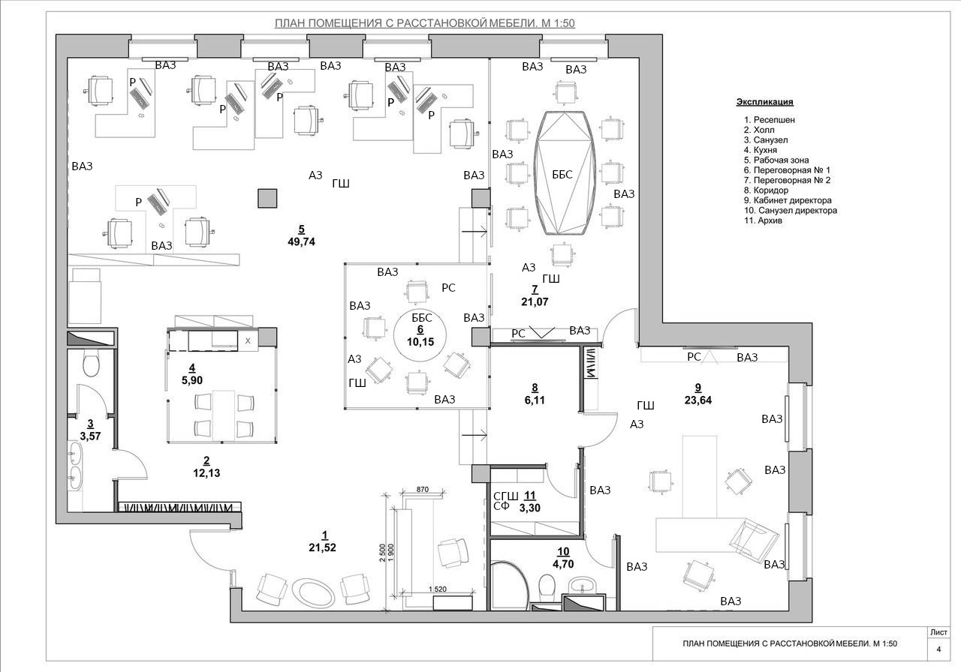

Рисунок 4 - План помещения предприятия с инженерно-технической системой защиты информации

Легенда:

* АЗ - Система постановки акустических помех;
* ББС - Блокиратор беспроводной связи;
* ВАЗ - Система постановки виброакустических помех;
* ГШ - Генератор шума ПЭМИ;
* Р - Размыкатель Ethrnet;
* РС - Размыкатель слаботочных сетей;
* СГШ - Сетевой генератор шума;
* СФ - Cетевой помехоподавляющий фильтр;

Также на окнах в зонах 5, 7 и 9 были установлены экраны на окна, предотвращающие утечку информации по визуально-оптическому каналу.

Заключение

В результате выполнения курсового проекта, мной была разработана инженерно-техническая система защиты информации для нефтеперерабатывающего завода, производящего различные продукты первичной и вторичной переработок нефтяных фракций – ООО «ТутНефть».

Для достижения цели мною было проведено предпроектное обследование организации и выявлены основные информационные активы, внешние и внутренние, открытые и закрытые информационные потоки, а также был обследован план помещения организации и выявлены возможные каналы утечки информации.

Также мною был проведен анализ нормативной базы, с целью выявления обоснования для защиты информации и анализ рынка инженерно-технических средств, с целью выявления наилучших предложений.

Цель работы достигнута, все задачи выполнены.

# Список литературы

1. Требования к режимным помещениям и их оборудованию // Компания КАСЛ-ЦЛС Прогресс URL: https://licenziya-fsb.com/trebovaniya-k-rezhimnym-pomeshheniyam (дата обращения: 25.11.2023)
2. Закон Российской Федерации "О государственной тайне" от 21.07.1993 № 5485-1 // Официальный интернет-портал правовой информации
3. Постановление Правительства РФ "О лицензировании деятельности предприятий, учреждений и организаций по проведению работ, связанных с использованием сведений, составляющих государственную тайну, созданием средств защиты информации, а также с осуществлением мероприятий и (или) оказанием услуг по защите государственной тайны" от 15.04.1995 № 333 // Официальный интернет-портал правовой информации
4. Постановление Совета Министров – Правительства РФ "О государственной системе защиты информации в российской федерации от иностранных технических разведок и от ее утечки по техническим каналам" от 15.09.1993 № 912-51 // Официальный интернет-портал правовой информации